新 书 推 荐
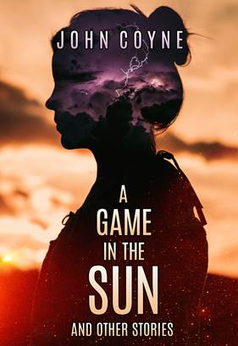
中文书名：《阳光下的游戏》
英文书名：A GAME IN THE SUN
作 者：John Coyne
出 版 社：待定
代理公司：Trident /ANA/Nina Yang
页 数：待定
出版时间：待定
代理地区：中国大陆、台湾
审读资料：电子稿
类 型：短篇小说集

内容简介：

约翰•科因（John Coyne）是上世纪70、80年代畅销小说的创作者。在出发到埃塞俄比亚参加约翰·肯尼迪（John F. Kennedy）总统新成立的和平队（Peace Corps）之前，年纪轻轻便已读完大学的他是一名职业的高尔夫球手。

约翰•科因这次创作了他的第一部短篇小说集。故事背景设定在一间诡异的房子里，房子的名字十分恐怖，让人不得安宁。纵观约翰职业生涯中的畅销书，在这些充满悬疑、阴暗的故事中，一定少不了大错特错的绑架案，藏有惊天秘密的林中小木屋，以及拥有双重结局的心愿墙。“林中小屋”（A Cabin in the Woods）、“雪人”（Snow Man）和“你知道的恶魔”（Devil You Know）之类的惊悚故事不仅成就了约翰的事业和发展，而且在恐怖电影最辉煌的几十年中，成为了最耀眼的明灯。

作者简介：

约翰·科因（John Coyne）的创作超过了25本书，其中包含许多畅销恐怖小说，如《造孔术》（The Piercing）、《遗产》（The Legacy）、《恶鬼》（Hobgoblin）等。他的多篇短篇小说还被收录在诸如恐怖小说现代大师系列以及年度最佳幻想恐怖小说奖（Year's Best Fantasy & Horror）等选集中，一同入选的还有斯蒂芬·金（Stephen King）、拉姆齐·坎贝尔（Ramsey Campbell）、丹尼斯·奇森（Dennis Etchison）等大师。

谢谢您的阅读！
请将回馈信息发至：
杨娜（Nina Yang)
安德鲁·纳伯格联合国际有限公司北京代表处
北京市海淀区中关村大街甲59号中国人民大学文化大厦1705室，100872
电 话：010-82504506
传 真：010-82504200
Email: Nina@nurnberg.com.cn
网 址: http://www.nurnberg.com.cn
新浪微博：http://weibo.com/nurnberg
豆瓣小站：http://site.douban.com/110577/
微信订阅号：安德鲁书讯


